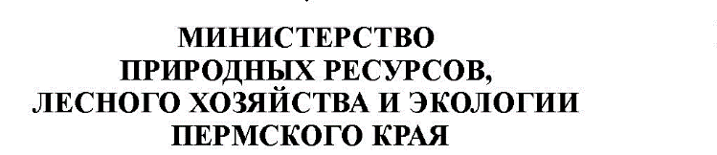
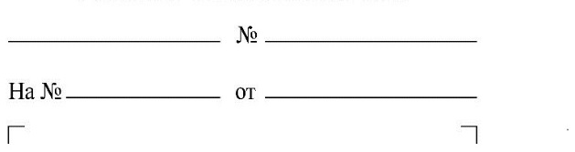
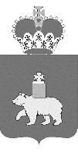
О размещении видеоролика

ул.Попова 11, г.Пермь, 614085
Тел.(342) 233-27-57, факс (342) 233-20-99
E-mail:min-2@priroda.permkrai.ru
www.priroda.permkrai.ru
ОКПО 78891558 ОГРН 1065902004354
ИНН/КПП 5902293298/590201001

Министру образования и науки Пермского края
Кассиной Р.А.

Уважаемая Раиса Алексеевна!
Министерством природных ресурсов, лесного хозяйства и экологии Пермского края подготовлен информационный видеоролик «О вреде для природы воздушных шаров».
Предлагаем разместить видеоролик в сети Интернет на Министерства образования и науки Пермского края, сайтах подведомственных учреждений и в группах социальных сетей, а также использовать его в образовательном процессе.
Озвученный видеоролик можно скачать по адресу: https://disk.yandex.ru/i/rX0i7sgYQ3gHLA.
Ролик без звука с титрами для информационной кампании можно скачать по адресу: https://disk.yandex.ru/i/wfbjWFZhJpfKgg.
Текстовое сопровождение видеоролика прилагается.
Приложение: на 1 л. в 1 экз.
Министр | Д.М. Беланович
Резвых Ирина Геннадьевна
236 06 86

Приложение
к письму
Министерства природных
ресурсов, лесного хозяйства
и экологии Пермского края
от №

Текстовое сопровождение видеоролика «О вреде для природы воздушных шаров»
Городские праздники, выпускные, свадьбы. Воздушные шары, взлетающие в небо. А вы задумывались, что с ними происходит потом?
Они не исчезают и не испаряются. После полета шары превращаются в обычный мусор.
Радости на пять минут, а разлагаются сдувшиеся шары и капроновые ленточки много лет.
Попадая на землю и в воду, шары часто становятся смертельным кормом для диких животных и рыб. Птицы и животные могут запутаться в капроновых лентах и нитках, что приводит к их гибели.
Откажитесь от использования воздушных шаров на праздниках. Берегите природу!

